КЛАССНЫЙ ЧАС, ПРИУРОЧЕННЫЙ К 80-ЛЕТИЮ СО ДНЯ РОЖДЕНИЯ Ю.А.ГАГАРИНА
Проведен 14 марта 2014 г. в ФГКОУ «СОШ № 152». заместителем директора по ВР Левиной А.В.
Цель мероприятия: Актуализировать знания школьников не только о первых шагах освоения космоса, но и о личности Первого космонавта Земли.
Задачи мероприятия:
1. Способствовать воспитанию уважения к людям, посвятившим свою жизнь освоению космоса.
2. Воспитывать чувство гордости за подвиг соотечественника, развивать интерес к космической тематике.
3. Развивать логическое мышление, память и внимание.
Предварительная подготовка: Составление сценария, презентации, поиск видеосюжетов (роликов) по заданной теме, подготовка выступающих – старшеклассников (3 человека).
Начало мероприятия – гаснет свет, на экране - Ролик о значении полета Гагарина

Приветствие - Дата – «80 лет со дня рождения первого космонавта планеты».
Учитель: Мы много знаем о первом полете человека в космос, в прошлом году в школе была проведена акция по ознакомлению с особенностями начала космической эры человечества. Вместе с тем мы мало знаем о личности первого космонавта, поэтому сегодня Гагарин предстанет перед нами не только как Герой Истории, но прежде всего – как обычный человек – сын, муж, отец. Каким же он был? Все его современники хором отвечали: «Простым!»
(ролик «Гагарин – о себе»)
1 выступающий: Первый космонавт планеты родился 9 марта 1934 года в городе Гжатск (ныне Гагарин) Гжатского (ныне Гагаринского) района Смоленской области в семье колхозника. "Семья, в которой я родился, - писал позднее Юрий Алексеевич, - самая обыкновенная; она ничем не отличается от миллионов трудовых семей нашей Родины".
2 выступающий: Первые годы своей жизни Юрий провел в деревне Клушино, где жили его родители: отец - Алексей Иванович, и мать Анна Тимофеевна.

В младые годы был самым обыкновенным ребенком, ничем не отличавшимся от своих сверстников: по мере своих сил помогал родителям, был непременным участником всех детских деревенских забав, иногда шалил. Детей у Гагариных было четверо: Валентин, Зоя, Юра, Борис.
3 выступающий: Безоблачное детство будущего покорителя космических просторов было прервано начавшейся Великой Отечественной войной. 1 сентября 1941 г. маленький Юрий пошел в первый класс Клушинской неполной средней школы, а уже 12 октября занятия были прерваны - гитлеровские войска оккупировали село.
1 выступающий: Долгих два года пробыли немецко-фашистские войска в Клушино и два года маленький Юрий видел все ужасы, присущие войне.
Ролик № 2 (остановка – дом (копия, чуть позже будет оригинал))
Учитель: 9 апреля 1943 года советские войска освободили село, и занятия в школе возобновились. Трудно сказать, мечтал ли в те годы Юрий Алексеевич о небе. В своих воспоминаниях он не акцентирует внимание на этом вопросе. Но вот то, что в его мыслях не было и намека на возможность полета в космос - это наверняка.
24 мая 1945 года семья Гагариных переехала из Клушино в город Гжатск (ныне Гагарин), где Юрий продолжил свое обучение.
2 выступающий: В мае 1949 года Юрий Гагарин окончил шестой класс Гжатской неполной средней школы, а 30 сентября того же года поступил в Люберецкое ремесленное училище № 10. В декабре 1949 года Ухтомский городской комитет комсомола принял Юрия Гагарина в члены ВЛКСМ.
3 выступающий Одновременно с учебой в училище, поступил в Люберецкую вечернюю школу рабочей молодежи, седьмой класс которой окончил в мае 1951 года. А спустя месяц с отличием окончил ремесленное училище по специальности формовщик-литейщик. Своей рабочей профессией Юрий Алексеевич гордился всю жизнь.
Окончив училище и получив специальность, Гагарин решает продолжить учебу и уже в августе 1951 года становится студентом Саратовского индустриального техникума.
Учитель: Годы учебы летели незаметно и были до предела спрессованы разнообразными занятиями. Кроме учебы и производственной практики, много времени отнимала комсомольская работа, спорт. Именно в те годы Гагарин увлекся авиацией и 25 октября 1954 года впервые пришел в Саратовский аэроклуб.
А 3 августа 1955 года саратовская областная газета "Заря молодежи" опубликовала репортаж "День на аэродроме", в котором упоминалось имя Гагарина. "Первая похвала в печати многое значит в жизни человека", - писал позднее Юрий Алексеевич.
27 октября 1955 года Октябрьским райвоенкоматом города Саратова Юрий Алексеевич был призван в ряды Советской Армии и направлен в город Оренбург на учебу в 1-е Чкаловское военно-авиационное училище летчиков имени К.Е.Ворошилова. Незаметно пролетели два года в стенах училища, заполненные полетами, боевой подготовкой и краткими часами отдыха. И вот 25 октября 1957 года училище закончено.
Спустя два дня в жизни Гагарина произошло еще одно знаменательное событие - он вступил в брак с Валентиной Ивановной Горячевой.
1 выступающий: В конце 1957 года Гагарин прибыл к месту своего назначения - истребительный авиационный полк Северного флота. Потекли армейские будни: полеты в условиях полярного дня и полярной ночи, боевая и политическая подготовка. Летать Гагарин любил, летал с удовольствием и, вероятно, так бы и продолжалось еще много лет, если бы не начавшийся среди молодых летчиков-истребителей набор для переучивания на новую технику. Тогда еще никто открыто не говорил о полетах в космос, поэтому космические корабли именовали "новой техникой".
2 выступающий: 9 декабря 1959 года Гагарин написал заявление с просьбой зачислить его в группу кандидатов в космонавты. Уже через неделю его вызвали в Москву для прохождения всестороннего медицинского обследования в Центральном научно-исследовательском авиационном госпитале. В начале следующего года последовала еще одна специальная медкомиссия, которая признала старшего лейтенанта Гагарина годным для космических полетов. 3 марта 1960 года приказом Главнокомандующего ВВС К.А.Вершинина зачислен в группу кандидатов в космонавты, а с 11 марта приступил к тренировкам.
Учитель: Их было 20 молодых летчиков, которым предстояло готовиться к первому полету в космос. Гагарин был одним из них. Позже выделилась группа из шести человек, которых стали готовить по иной, чем остальных, программе.
Гагарину и его товарищам пришлось пройти путь длинною в год, наполненный нескончаемыми тренировками в сурдо- и барокамерах, на центрифугах, на других тренажерах. Эксперимент шел за экспериментом, парашютные прыжки сменялись полетами на истребителях, на учебно-тренировочных самолетах, на летающей лаборатории, в которую был переоборудован Ту-104.
Но вот все это позади и наступил день 12 апреля 1961 года. Лишь посвященные знали, что должно было произойти в этот обычный весенний день. 12 апреля 1961 года в 9 часов 7 минут по московскому времени с космодрома Байконур стартовал космический корабль "Восток" с пилотом-космонавтом Юрием Алексеевичем Гагариным на борту. Спустя всего 108 минут космонавт приземлился неподалеку от деревни Смеловки в Саратовской области. Всего 108 минут продолжался первый полет (сравните с длительностью современных полетов, продолжающихся месяцами), но этим минутам суждено было стать звездными в биографии Гагарина.
Ролик №3 (реконструкция 1 полета)
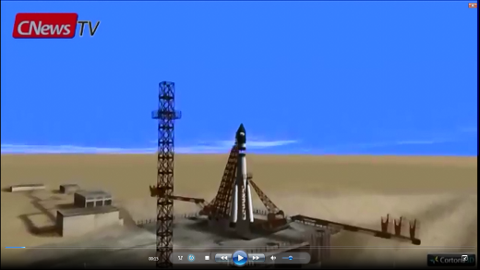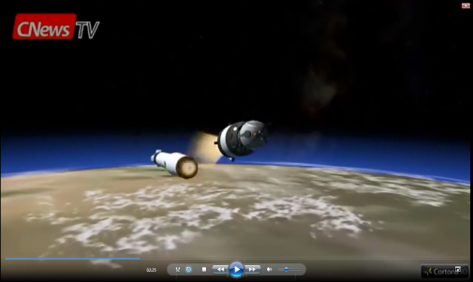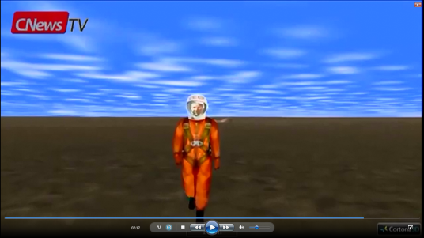
Учитель: Немногие знают, что во время полета произошло 11 нештатных ситуаций различной степени сложности. Например, в день перед вывозом ракеты-носителя на стартовый стол при взвешивании Гагарина в скафандре с креслом обнаружился перевес в 14 килограммов. Тогда в срочном порядке в течение одной ночи были разработаны и проведены работы по облегчению космического корабля, которые, в частности, включали в себя обрезку ряда кабелей, что впоследствии и привело к ряду нештатных ситуаций во время полета", - вспоминает Борис Черток.
"При закрытии посадочного люка спускаемого аппарата, по данным телеметрии, выяснилось, что один из трех кольцевых контактов отказал, и люк якобы не закрылся полностью. Причиной оказалась неточная регулировка кольцевого контакта. Проблемы продолжились и во время полета: корабль Юрия Гагарина был выведен на нерасчетную орбиту.Ее расчетные параметры должны были составить: максимальная высота - 230 километров, минимальная - 180 километров. Реальные же параметры, как оказалось, составили 327 километров по апогею и 181 километр - по перигею. Произошло это потому, что в программу выведения второй ступени был введено неточное полетное задание. Приземлился первый космонавт планеты также в нерасчетном районе, перелет составил около 600 километров. Садился Гагарин не на одном парашюте, как было предусмотрено, а на двух: запасной самопроизвольно выпал из ранца и затем раскрылся во время спуска. Кстати, сама посадка могла произойти не на сушу, а в реку Волга: только сброс "неприкосновенного запаса" весом в 30 килограммов помог Гагарину выйти на нужную траекторию.
"Все это было впервые, какие-то ошибки были неизбежны. За свой полет Юрий Алексеевич Гагарин был удостоен званий Герой Советского Союза и "Летчик-космонавт СССР", награжден орденом Ленина.
3 выступающий: Спустя два дня Москва приветствовала героя космоса. На Красной площади прошел многолюдный митинг, посвященный осуществлению первого в мире космического полета. Тысячи людей хотели своими глазами увидеть Гагарина.
1 выступающий: Уже в конце апреля Юрий Гагарин отправился в свою первую зарубежную поездку. "Миссия мира", как иногда называют поездку первого космонавта по странам и континентам, продолжалась два года. Гагарин посетил десятки стран, встретился с тысячами людьми. Встретиться с ним считали за честь короли и президенты, политические деятели и ученые, артисты и музыканты.
2 выступающий: К счастью для нас Юрий Алексеевич довольно быстро переболел звездной болезнью, и все больше времени стал уделять работе в Центре подготовки космонавтов. С 23 мая 1961 года Гагарин командир отряда космонавтов. А уже осенью 1961 года он поступил в Военно-воздушную инженерную академию имени Н.Е.Жуковского, чтобы получить высшее образование.
3 выступающий: Последующие годы были очень напряженными в жизни Гагарина. Много времени и сил отнимала работа по подготовке новых полетов в космос и учеба в Академии. А были (просто не могли не быть!) многочисленные встречи с советскими людьми, поездки за рубеж, встречи с журналистами. Их число не уменьшалось даже несмотря на то, что количество космонавтов увеличивалось.
Учитель: 20 декабря 1963 года Гагарин был назначен заместителем начальника Центра подготовки космонавтов.
Но больше всего ему хотелось летать. К летной подготовке он вернулся в 1963 году, а к новому космическому полету стал готовиться летом 1966 года. В те годы в Советском Союзе началась реализация "лунной программы". Одним из тех, кто стал готовиться к полету на Луну, стал и Гагарин. Нетрудно догадаться, как ему хотелось первым отправиться к нашей вечной спутнице. Но до этого было еще далеко. Пока было необходимо научить летать корабль "Союз". Первый испытательный полет в пилотируемом варианте был намечен на апрель 1967 года. К нему готовились Владимир Михайлович Комаров и Юрий Алексеевич Гагарин.
Всем известно, чем закончился полет корабля "Союз-1". Выступая на траурном митинге, посвященном памяти Владимира Комарова, его дублер Юрий Гагарин пообещал, что космонавты научат летать "Союзы". В конце концов, так и произошло - "Союзы" летают до сих пор. Но сделано это было уже без Юрия Гагарина.
1968 год стал последним в жизни Гагарина. 17 февраля он защитил диплом в Академии имени Н.Е.Жуковского. Продолжал готовиться к новым полетам в космос.
С большим трудом добился разрешения самостоятельно пилотировать самолет. 27 марта 1968 года был первый такой полет. И последний… Самолет разбился вблизи деревни Новоселово Киржачского района Владимирской области.
Обстоятельства той катастрофы так до конца и не выяснены. Есть много версий, начиная от ошибки пилотирования и кончая вмешательством инопланетян. На сегодняшний день самой вероятной считается версия о том, что во время полета Гагарина и Серегина происходил полет сверхзвукового истребителя, пролетевшего на расстоянии 10-20 метров от самолета Гагарина, что создало нештатную ситуацию, выйти из которой летчики не смогли. Но чтобы не произошло в тот день, ясно только одно - погиб первый космонавт планеты Земля Юрий Алексеевич Гагарин
(Ролик №4: «Версии гибели Гагарина»)
Спустя три дня мир простился со своим героем. Выступая на траурном митинге на Красной площади, президент Академии наук СССР М.В.Келдыш сказал:
"Подвиг Гагарина явился громадным вкладом в науку, он открыл новую эпоху в истории человечества - начало полетов человека в космос, дорогу к межпланетным сообщениям. Весь мир оценил этот исторический подвиг как новый грандиозный вклад советского народа в дело мира и прогресса".
Учитель: Почему мы снова и снова возвращаемся к этим событиям, к личности Первого космонавта? (выслушиваются ответы обучающихся). Не только потому, что это действительно важное событие в новейшей истории России, не только потому, что нам довелось жить практически в шаговой доступности от места приземления Ю.Гагарина, но и потому, что с течением лет может измениться отношение россиян к личностям, проложившим дорогу в космос, чего мы допустить ни в коем случае не должны! Не должна повториться ситуации на КПП Звездного городка, где дежурного попросили пропустить в городок В.И.Гагарину, забывшую дома пропуск и услышали: «Гагарина? А что, разве она еще жива?»

